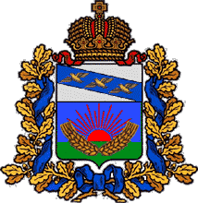

АДМИНИСТРАЦИЯ

Шумаковского сельсовета

Солнцевского района Курской области

**ПОСТАНОВЛЕНИЕ**

02.02.2022 г. № 8

с. Шумаково

**О присвоении адреса земельному участку**

**с кадастровым номером 46:22:130201:69**

В соответствии с Постановлением Правительства РФ от 19.11.2014 г. № 1221 "Об утверждении Правил присвоения, изменения и аннулирования адресов", в целях упорядочения названия улиц и номеров земельных участков на территории Шумаковского сельсовета, Администрация Шумаковского сельсовета Солнцевского района Курской области ПОСТАНОВЛЯЕТ:

1.Земельному участку с кадастровым номером 46:22:130201:69 площадью 1600 кв.м. присвоить следующий адрес:

Курская область, Солнцевский район, Шумаковский сельсовет,

д.Красниково, ул. Ясная,д.19

2.Контроль за выполнением настоящего постановления оставляю за собой.

3.Постановление вступает в силу со дня его подписания.

Глава Шумаковского сельсовета

Солнцевского района И.Н.Горностаева